SqlSessionFactoryBuilder：读取配置信 息创建SqlSessionFactory，建造者模式， 方法级别生命周期；

SqlSessionFactory：创建Sqlsession，工 厂单例模式，存在于程序的整个生命周 期；

SqlSession：代表一次数据库连接，可 以直接发送SQL执行，也可以通过调用 Mapper访问数据库；线程不安全，要保 证线程独享（方法级）；

SQL Mapper：由一个Java接口和XML文 件组成，包含了要执行的SQL语句和结果 集映射规则。方法级别生命周期；

* 批量插入

1.foreach拼接动态SQL

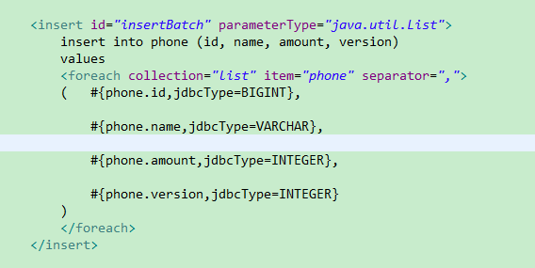

2.mybatis批处理

